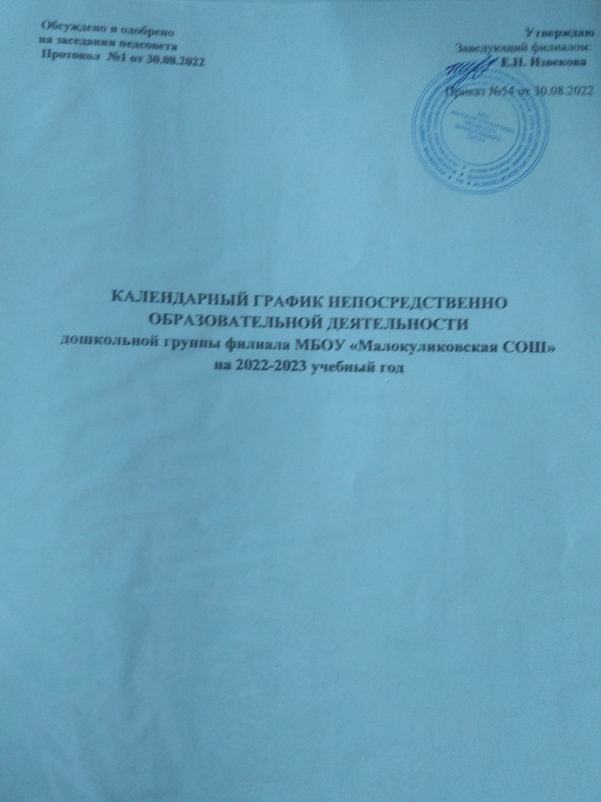

ПОЯСНИТЕЛЬНАЯ ЗАПИСКА
Календарный график непосредственно образовательной деятельности является локальным нормативным документом, регламентирующим общие требования к организации образовательного процесса в 2022–2023 учебном году в дошкольной группе филиала МБОУ «Малокуликовская СОШ», далее - ДГ.
Годовой календарный график НОД разработан в соответствии с:
• Закон от 29 декабря 2012 г. № 273-ФЗ «Об образовании в Российской Федерации».
• Постановление Правительства РФ от 5 августа 2013 г. № 662 «Об осуществлении мониторинга системы образования».
• Приказ Минобрнауки России от 17 октября 2013 г. № 1155 «Об утверждении федерального государственного образовательного стандарта дошкольного образования».
• «Порядок организации и осуществления образовательной деятельности по основным общеобразовательным программам – образовательным программам дошкольного образования».
• Приказ Минпросвещения России от 31.07.2020 № 373. Указ Президента Российской Федерации от 07.05.2018 г. № 204 «О национальных целяхи стратегических задачах развития Российской Федерации на период до 2024 года»
• Указ Президента Российской Федерации от 21 июля 2020 г. N 474 «О национальных целях развития Российской Федерации на период до 2030 года».
• Приказ Минобрнауки России от 14 июня 2013 г. № 462 «Об утверждении Порядка проведения самообследования образовательной организацией» (ред. от 14.12.2017).
• Приказ Минобрнауки России от 5 декабря 2014 г. № 1547 «Об утверждении показателей, характеризующих общие критерии оценки качества образовательной деятельности организаций, осуществляющих образовательную деятельность».
• Приказ Минобрнауки России от 10 декабря 2013 г. № 1324 «Об утверждении показателей деятельности дошкольной образовательной организации, подлежащей самообследованию».
• Письмо Минобрнауки России от 1 октября 2013 г. № 08-1408 (Методические рекомендации по реализации полномочий органов государственной власти субъектов Российской Федерации по финансовому обеспечению оказания государственных и муниципальных услуг в сфере дошкольного образования).
• СанПин 1.2.3685-21 «Гигиенические нормативы и требования к обеспечению безопасности и (или) безвредности для человека факторов среды обитания» (Постановление Главного государственного санитарного врача Российской Федерации от 28.01.2021 №2)
• СП 2.4.3648-20 «Санитарно-эпидемиологические требования к организациям воспитания и обучения, отдыха и оздоровления детей и молодежи» (Постановление Главного государственного санитарного врача Российской Федерации от 28. 09.2020 г. №28).
Календарный график непосредственно образовательной деятельности обсуждается и принимается Педагогическим советом и утверждается приказом заведующего МБОУ «Малокуликовская СОШ» до начала учебного года. Все изменения, вносимые в годовой календарный учебный график, утверждаются приказом заведующего образовательного учреждения и доводятся до всех участников образовательного процесса. Календарный график непосредственно образовательной деятельности учитывает возрастные психофизические особенности воспитанников ДГ и отвечает требованиям охраны их жизни и здоровья детей. Согласно статье 112. Трудового Кодекса Российской Федерации, Приказа Министерства здравоохранения Российской Федерации № 588н «Об утверждении порядка исчисления нормы рабочего времени на определенные календарные периоды (в том числе год, квартал, месяц), в зависимости от установленной длительности рабочего времени в неделю», в целях рационального использования работниками выходных и нерабочих праздничных дней, в годовом календарном графике НОД учтены нерабочие (выходные и праздничные) дни.
Дошкольная группа филиала МБОУ «Малокуликовская СОШ» функционирует в режиме пятидневной рабочей недели с 07.00 ч. до 19.00 ч. (12 часов).
Продолжительность учебного года с 01.09.2022 по 31.05.2023 год.
Период с 01.09.2022 г. по 16.09.2022 г. является адаптационным, в это время проводится диагностика педагогического процесса в целях оптимизации в соответствии с возрастными и индивидуальными особенностями воспитанников. Итоги учебного года подводятся во всех возрастных группах с 15.05.2023 по 31.05.2023 (итоговая диагностика педагогического процесса).
Праздники (отчетные концерты, музыкальные и спортивные развлечения) для воспитанников ДГ в течение учебного года планируются в соответствии с календарным планом ДГ на 2022 -2023 учебный год.
Воспитательно-образовательная работа в летний оздоровительный период организуется в соответствии планом работы ДГ на летний оздоровительный период.
ДГ в установленном законодательством Российской Федерации порядке несет ответственность за реализацию в полном объеме основной образовательной программы дошкольного образования в соответствии с годовым календарным графиком НОД.

Календарный график НОД дошкольной группы филиала МБОУ «Малокуликовская СОШ» на 2022 – 2023 учебный год
 | Младшая группа | Старшая группа
Режим работы ДГ | Пятидневная рабочая неделя, с 07.00 до 19.00 часов. Выходные дни: суббота, воскресенье
Начало учебного года | 01.09.2022
Окончание учебного года | 31.05.2023
Сроки проведения  новогодних каникул | 31.12.2022-08.01.2023
Летний оздоровительный  период | 01.06.2023-31.08.2023
Продолжительность учебного года | 39 недель
Сроки проведения мониторинга | 01.09.2022-16.09.2022  15.05.2023-31.05.2023
Нерабочие, праздничные  дни, установленные законодательством РФ | День народного единства и согласия  Новогодние каникулы и Рождество  День защитника Отечества  Международный женский день  Праздник весны и труда  День Победы  День России
Продолжительность  непрерывной  образовательной  деятельности | 15 мин. | 25 мин.
Максимально допустимый  объем образовательной  нагрузки в первой  половине дня | не более 30  мин. | не более 45  мин.
Максимально допустимый  объем образовательной  нагрузки в неделю | не более 2ч  30 мин | не более 5ч  50мин
Перерыв между периодами непрерывной образовательной деятельности | 10 мин.

В летний оздоровительный период проводится образовательная деятельность художественно-эстетического цикла, а также спортивные и подвижные игры, спортивные праздники, экскурсии и др.
Дополнительные каникулярные дни в ДГ возможны по следующим причинам:
- Карантин по гриппу при превышении порога заболеваемости. Карантин по гриппу может быть объявлен в отдельном образовательном учреждении, отдельном районе, городе или области при превышении эпидемического порога заболеваемости от 20% от общего количества воспитанников.
Количество групп в ДГ – 2 общеразвивающей направленности:
* младшая группа (1,6-4 года)
* старшая группа (4-7 лет)
Образовательная деятельность осуществляется в процессе организации различных видов детской деятельности по следующим направлениям: непрерывная образовательная деятельность, совместная деятельность педагога с детьми, самостоятельная деятельность воспитанников, работа с родителями.

План-график НОД на 2022-2023 учебный год
Сентябрь |  |  |  |  |  |  |  |  | Октябрь |  |  |  |  |  |  |  |  | Ноябрь |  |  |  |  |  |  |  |  | Декабрь
нд | ПН | ВТ | СР | ЧТ | ПТ | СБ | ВС |  | нд | ПН | ВТ | СР | ЧТ | ПТ | СБ | ВС |  | нд | ПН | ВТ | СР | ЧТ | ПТ | СБ | ВС |  | нд | ПН | ВТ | СР | ЧТ | ПТ | СБ | ВС
1 |  |  |  | 1 | 2 | 3 | 4 |  |  |  |  |  |  |  | 1 | 2 |  |  |  | 1 | 2 | 3 | 4 | 5 | 6 |  |  |  |  |  | 1 | 2 | 3 | 4
2 | 5 | 6 | 7 | 8 | 9 | 10 | 11 |  | 6 | 3 | 4 | 5 | 6 | 7 | 8 | 9 |  | 11 | 7 | 8 | 9 | 10 | 11 | 12 | 13 |  | 15 | 5 | 6 | 7 | 8 | 9 | 10 | 11
3 | 12 | 13 | 14 | 15 | 16 | 17 | 18 |  | 7 | 10 | 11 | 12 | 13 | 14 | 15 | 16 |  | 12 | 14 | 15 | 16 | 17 | 18 | 19 | 20 |  | 16 | 12 | 13 | 14 | 15 | 16 | 17 | 18
4 | 19 | 20 | 21 | 22 | 23 | 24 | 25 |  | 8 | 17 | 18 | 19 | 20 | 21 | 22 | 23 |  | 13 | 21 | 22 | 23 | 24 | 25 | 26 | 27 |  | 17 | 19 | 20 | 21 | 22 | 23 | 24 | 25
5 | 26 | 27 | 28 | 29 | 30 |  |  |  | 9 | 24 | 25 | 26 | 27 | 28 | 29 | 30 |  | 14 | 28 | 29 | 30 |  |  |  |  |  | 18 | 26 | 27 | 28 | 29 | 30 | 31
 |  |  |  |  |  |  |  |  | 10 | 31
Январь |  |  |  |  |  |  |  |  | Февраль |  |  |  |  |  |  |  |  | Март |  |  |  |  |  |  |  |  | Апрель
нд | ПН | ВТ | СР | ЧТ | ПТ | СБ | ВС |  | нд | ПН | ВТ | СР | ЧТ | ПТ | СБ | ВС |  | нд | ПН | ВТ | СР | ЧТ | ПТ | СБ | ВС |  | нд | ПН | ВТ | СР | ЧТ | ПТ | СБ | ВС
 |  |  |  |  |  |  | 1 |  |  |  |  | 1 | 2 | 3 | 4 | 5 |  |  |  |  | 1 | 2 | 3 | 4 | 5 |  |  |  |  |  |  |  | 1 | 2
 | 2 | 3 | 4 | 5 | 6 | 7 | 8 |  | 23 | 6 | 7 | 8 | 9 | 10 | 11 | 12 |  | 27 | 6 | 7 | 8 | 9 | 10 | 11 | 12 |  | 31 | 3 | 4 | 5 | 6 | 7 | 8 | 9
19 | 9 | 10 | 11 | 12 | 13 | 14 | 15 |  | 24 | 13 | 14 | 15 | 16 | 17 | 18 | 19 |  | 28 | 13 | 14 | 15 | 16 | 17 | 18 | 19 |  | 32 | 10 | 11 | 12 | 13 | 14 | 15 | 16
20 | 16 | 17 | 18 | 19 | 20 | 21 | 22 |  | 25 | 20 | 21 | 22 | 23 | 24 | 25 | 26 |  | 29 | 20 | 21 | 22 | 23 | 24 | 25 | 26 |  | 33 | 17 | 18 | 19 | 20 | 21 | 22 | 23
21 | 23 | 24 | 25 | 26 | 27 | 28 | 29 |  | 26 | 27 | 28 |  |  |  |  |  |  | 30 | 27 | 28 | 29 | 30 | 31 |  |  |  | 34 | 24 | 25 | 26 | 27 | 28 | 29 | 30
22 | 30 | 31
Май |  |  |  |  |  |  |  |  | Июнь |  |  |  |  |  |  |  |  | Июль |  |  |  |  |  |  |  |  | Август
нд | ПН | ВТ | СР | ЧТ | ПТ | СБ | ВС |  | нд | ПН | ВТ | СР | ЧТ | ПТ | СБ | ВС |  | нд | ПН | ВТ | СР | ЧТ | ПТ | СБ | ВС |  | нд | ПН | ВТ | СР | ЧТ | ПТ | СБ | ВС
35 | 1 | 2 | 3 | 4 | 5 | 6 | 7 |  |  |  |  |  | 1 | 2 | 3 | 4 |  |  |  |  |  |  |  | 1 | 2 |  |  |  | 1 | 2 | 3 | 4 | 5 | 6
36 | 8 | 9 | 10 | 11 | 12 | 13 | 14 |  |  | 5 | 6 | 7 | 8 | 9 | 10 | 11 |  |  | 3 | 4 | 5 | 6 | 7 | 8 | 9 |  |  | 7 | 8 | 9 | 10 | 11 | 12 | 13
37 | 15 | 16 | 17 | 18 | 19 | 20 | 21 |  |  | 12 | 13 | 14 | 15 | 16 | 17 | 18 |  |  | 10 | 11 | 12 | 13 | 14 | 15 | 16 |  |  | 14 | 15 | 16 | 17 | 18 | 19 | 20
38 | 22 | 23 | 24 | 25 | 26 | 27 | 28 |  |  | 19 | 20 | 21 | 22 | 23 | 24 | 25 |  |  | 17 | 18 | 19 | 20 | 21 | 22 | 23 |  |  | 21 | 22 | 23 | 24 | 25 | 26 | 27
39 | 29 | 30 | 31 |  |  |  |  |  |  | 26 | 27 | 28 | 29 | 30 |  |  |  |  | 24 | 25 | 26 | 27 | 28 | 29 | 30 |  |  | 28 | 29 | 30 | 31
 |  |  |  |  |  |  |  |  |  |  |  |  |  |  |  |  |  |  | 31
Адаптационный период и мониторинг в начале учебного года

Выходные и праздничные дни

Новогодние каникулы

Мониторинг освоения образовательной программы в конце учебного года

Летний оздоровительный период

